

**大四班一日生活**

9月2日

、月日

* **出勤情况**

今天来园30人，2人请假。

开学最燃日

经过漫长的暑假，终于迎来了期待已久的开学。孩子们朝气蓬勃地走进幼儿园，在班级门口进行了开学仪式签到打卡。在上午的活动中，我们认识了本学期的一位新朋友，孩子们都很热情地玉新朋友交流，相互介绍自己的，说说各自的地爱好。与此同时，相隔了两个月之久，孩子们有许多的话题想要讨论，交流，大家一起分享了假期生活趣事，了解了每个人在假期中的难忘、有趣的事情。

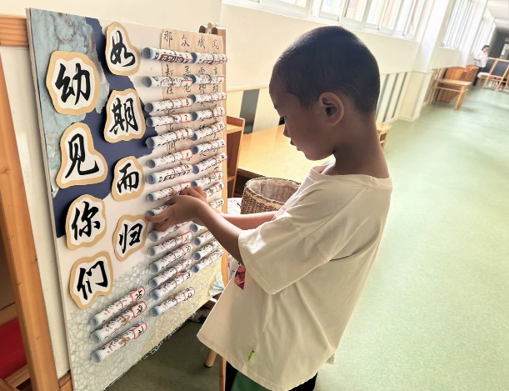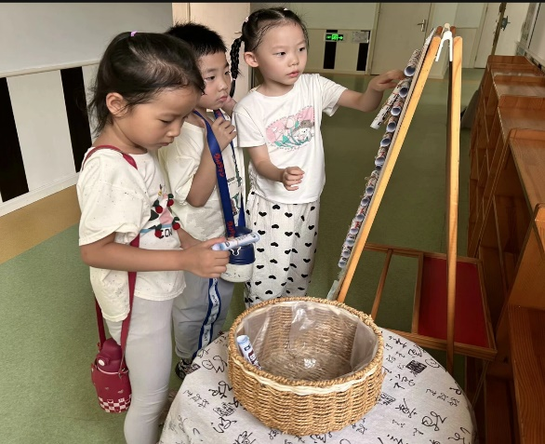

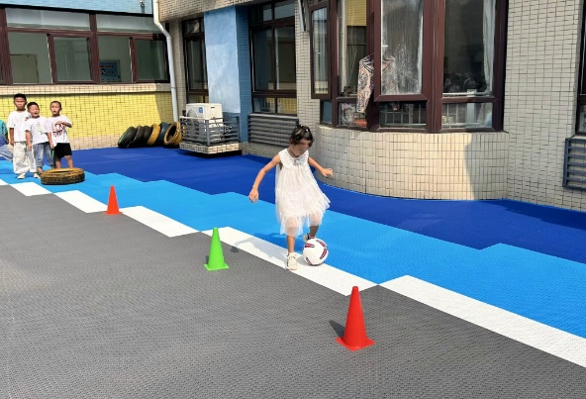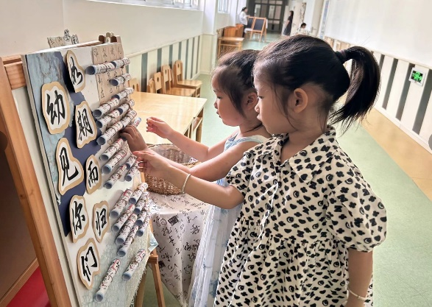

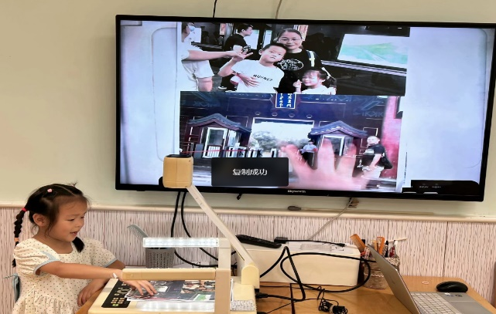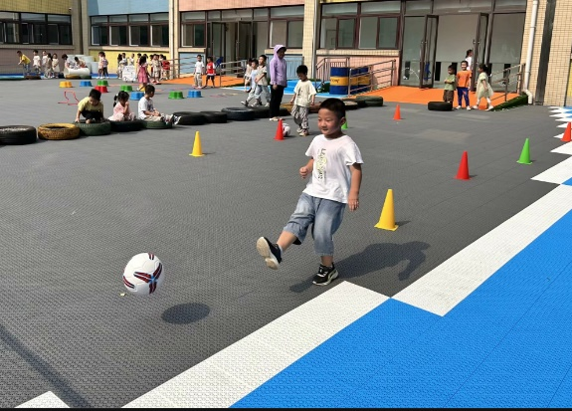

本周食谱

本周有五天的食谱，今天是周一。



请您关注

本学期大班入园时间8：00，家长们不要过于太早在门口等待；放学时间是16：45，尽量提前几分钟来接孩子。